UHF超高频  8dBi圆极化天线  VA-2224 | 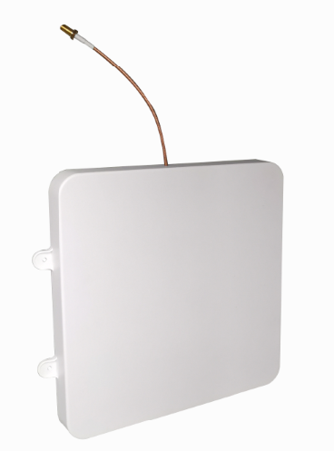

产品特性：
- 专门针对无人零售、智能货柜应用场景设计，具有体积小、厚度薄、高增益、波速宽、低驻波、低轴比等特点；
- 广泛应用于仓库、物流、资产、无人零售、智能货柜等UHF频段的RFID场合中；
产品参数：

产品型号 | VA-2224
性 能 指 标
频率范围 | 902-928MHz
增益-dBi | 8dBi
轴比dBi | ＜3dB
H面HPBW | 68度
E面HPBW | 68度
电压驻波比（VSWR） | ≥1.3:1
最大输入功率 | 50W
阻抗 | 50 Ω
极化方式 | 圆极化
防雷方式 | 直流接地
防护等级 | IP67
接头 | SMA外螺纹母头
天线罩材料 | 工程塑料ABS
天线辐射体材料 | 铝
天线体尺寸-mm | 220x220x24mm
重量 | 450g
工作温度 | -40°～+80°
安装方式 | 天线两侧各有两个安装孔（自攻螺丝安装）

